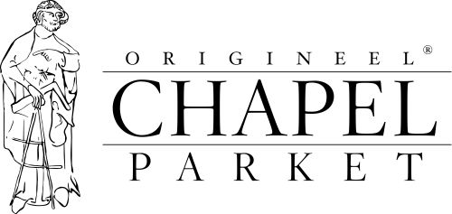
CHAPEL PARKET POLSKA Sp. z o. o.

Marka Chapel Parket jest jednym z partnerów archiDAY Jesień 2017. Spotkanie adresowane do architektów i projektantów odbędzie się w dniach 6-8 października, w trakcie targów Warsaw Home 2017. Na przedstawicieli branży czeka bogaty program, już dziś warto się zarejestrować!

Marka Chapel Parket zaprasza na archiDAY Jesień 2017

Przed nami kolejne ciekawe spotkanie, tym razem w ramach archiDAY Jesień 2017.
Pod nazwą archiDAY kryją się interaktywne wydarzenia branżowe adresowane do architektów, projektantów i dekoratorów wnętrz. Najbliższa, jesienna, edycja będzie miała miejsce w dniach 6-8 października, w trakcie targów Warsaw Home. Organizatorem spotkania jest Polskie Centrum Architektury Wnętrz.
W ramach 3-dniowego wydarzenia odbędą się m.in. wystawy, pokazy, a także interaktywne szkolenia i warsztaty. Więcej informacji o spotkaniu dostarcza strona www.archiday.pl, umożliwiająca bezpłatną rejestrację udziału w wydarzeniu.
Jedną z propozycji archiDAY Jesień 2017 są warsztaty stylizacji i fotografii wnętrz, które m.in. przybliżą kulisy przygotowania zdjęć publikowanych w prestiżowym magazynach branżowych.
Do dyspozycji uczestników warsztatów będą specjalnie przygotowane showroomy. Jednym z tworzących je elementów jest dębowa podłoga Chapel Minster, którą w przestrzeni archiDAY zamontuje firma Deska Design, autoryzowany dystrybutor podłóg Chapel Parket.
Warsztatom towarzyszyć będzie wystawa fotografii wnętrz czołowych polskich fotografów, architektów i stylistów, którą organizuje Hompics.com.
Podczas wydarzenia będzie można także porozmawiać z przedstawicielami firmy Chapel Parket Polska. To kolejne spotkanie branżowe z udziałem marki Chapel Parket. W tym roku była ona obecna m.in. w „BIMstrefie Archispace” zorganizowanej podczas targów BUDMA 2017. Z myślą o profesjonalistach na stronie www.ChapelParket.pl powstała zakładkach „Dla Architekta” umożliwiająca m.in. bezpłatne pobranie wysokiej jakości tekstur bezszwowych podłóg Chapel Parket.

* * *
Chapel Parket – podłogi z własną historią
www.chapelparket.pl
www.facebook.com/ChapelParketPolska
Instagram: chapel_parket_polska
Przy produkcji podłóg Chapel Parket stosowany jest olej Floor Service Hardwax Oil, który ma dużą odporność na ścieranie, działanie wody, wina, piwa, coli, kawy, herbaty, soków owocowych i mleka. Substancja jest zgodna z normą DIN 68861 1A. Odporność na działanie śliny i potu jest zgodna z normą DIN 53160. Olej jest ponadto zgodny z europejską normą EN71 dotyczącą zabawek z drewna.

* * *
KONTAKT:
Chapel Parket Polska Sp. z o.o.
www.chapelparket.pl
Anna Koza
specjalista ds. public relations
anna.koza@adventure.media.pl
Adventure Media s.c. Agencja Public Relations
www.adventure.media.pl
tel. 780 115 953
tel. 32 724 28 84
fax 32 417 01 70

